2009年4月高等教育自学考试全国统一命题考试
概率论与数理统计（二）试题
课程代码：02197
一、单项选择题(本大题共10小题，每小题2分，共20分)
在每小题列出的四个备选项中只有一个是符合题目要求的，请将其代码填写在题后的括号内。错选、多选或未选均无分。
1．设A，B为两个互不相容事件，则下列各式中错误的是（ ）
A．P（AB）=0 B．P（A）=P（A）+P（B）
C．P（AB）=P（A）P（B） D．P（B-A）=P（B）
2．设事件A，B相互独立，且P（A）=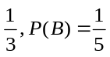，则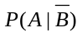=（ ）
A．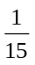 B．
C．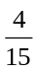 D．
3．设随机变量X在[-1，2]上服从均匀分布，则随机变量X的概率密度f(x)为（ ）
A．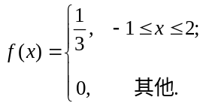 B．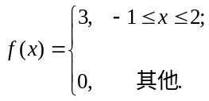
C．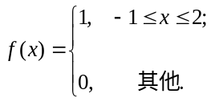 D．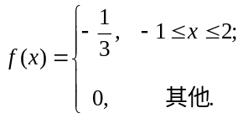
4．设随机变量X~B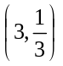，则P{X1}=（ ）
A．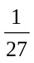 B．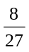
C．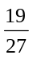 D．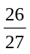
5．设二维随机变量（X，Y）的分布律为

Y  X | 1 2 3
1  2 | 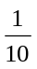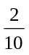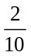  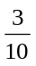
则P{XY=2}=（ ）
A． B．
C． D．
6．设二维随机变量（X，Y）的概率密度为
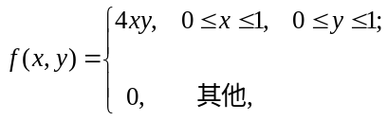
则当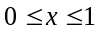时，（X，Y）关于X的边缘概率密度为f_{x}(x)=（ ）
A．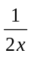 B．2x
C．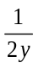 D．2y
7．设二维随机变量（X，Y）的分布律为

Y  X | 0 | 1
0
1 |  | 0
则（X，Y）的协方差Cov(X,Y)=（ ）
A．- B．0
C． D．
8．设随机变量X₁，X₂，…，X_{n},…相互独立同分布，且X_{i}的分布律为 |  | X_{i} |  | 0 | 1 | ，
 |  | P |  | 1-p | p
 | i=1,2,…,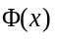为标准正态分布函数，则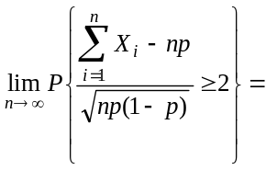（ ）
A．0 B．1
C．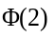 D．1-
9．设x₁,x₂,…，x₁₀₀为来自总体X~N（μ,4²）的一个样本，而y₁,y₂,…，y₁₀₀为来自总体Y~N（μ,3²）的一个样本，且两个样本独立，以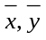分别表示这两个样本的样本均值，则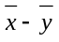~
（ ）
A．N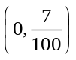 B．N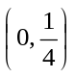
C．N（0，7） D．N（0，25）
10．设总体X~N（μ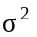）其中μ未知，x₁,x₂,x₃,x₄为来自总体X的一个样本，则以下关于μ的四个无偏估计：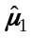=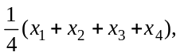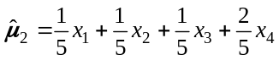
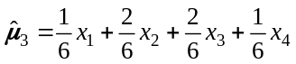，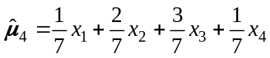中，哪一个方差最小？（ ）
A． B．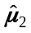
C．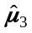 D．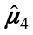
二、填空题(本大题共15小题，每小题2分，共30分)
请在每小题的空格中填上正确答案。错填、不填均无分。
11．设A、B为两随机事件，且A与B互不相容，P（A）=0.3，P（B）=0.4，则P（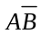）=_________.
12．盒中有4个棋子，其中白子2个，黑子2个，今有1人随机地从盒中取出2子，则这2 个子颜色相同的概率为_________.
13．若随机变量X在区间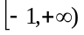内取值的概率等于随机变量Y=X-3在区间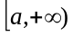内取值的概率，则a=________.
14．设离散型随机变量X的分布律为 | X | -1 | 0 | 1 | ，则常数C=________.
14．设离散型随机变量X的分布律为 | P | 2C | 0.4 | C | ，则常数C=________.
15．设离散型随机变量X的分布函数为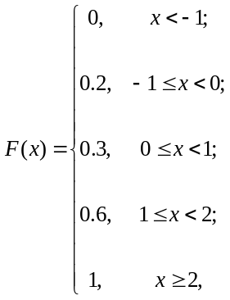则P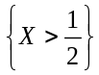=________.
16．设随机变量X的分布函数为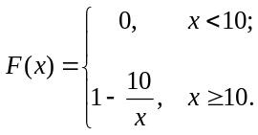用Y表示对X的3次独立重复观察中事件{X>20}出现的次数，则P{Y>1}=__________.
17．设二维随机变量（X，Y）的概率密度为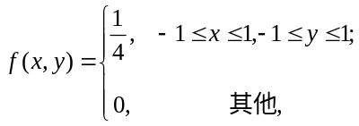
则P{X+Y2}=______.
18．设二维随机变量（X，Y）的分布律为
Y  X | 1 | 2 | 3
1
2 | 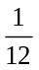
则P{|X-Y|=1}=__________.
19．设随机变量X~B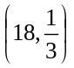，Y服从参数为3的泊松分布，且X与Y相互独立，则
D（X+Y）=______.
20．设随机变量X的概率密度为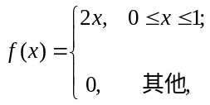则E（|X|）=______.
21．已知E（X）=2，E（Y）=2，E（XY）=4，则X，Y的协方差Cov(X,Y)=________.
22．一个系统由100个互相独立起作用的部件组成，各个部件损坏的概率均为0.2，已知必须有80个以上的部件正常工作才能使整个系统工作，则由中心极限定理可得，整个系统正常工作的概率为_______.
23．设总体X的概率密度为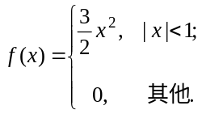x₁,x₂,…,x_{n}为来自总体X的一个样本，为总体X的样本均值，则E（）=________.
24．设x₁,x₂,…,x₂₅为来自总体X的一个样本，X~N（μ,5²）,则μ的置信度为0.90的置信区间长度为________.(μ_{0.05}=1.645)
25．设总体X服从参数为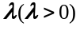的泊松分布，x₁,x₂,…,x_{n}为X的一个样本，其样体均值=2，则的矩估计值=________.
三、计算题（本大题共2小题，每小题8分，共16分）
26．设二维随机变量（X，Y）的概率密度为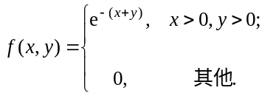
（1）分别求（X，Y）关于X和Y的边缘概率密度；
（2）问：X与Y是否相互独立，为什么？
27．一批产品共10件，其中8件正品，2件次品，每次从这批产品中任取1件，设X为直至取得正品为止所需抽取次数.
(1)若每次取出的产品仍放回去，求X的分布律；
（2）若每次取出的产品不放回去，求P{X=3}.
四、综合题（本大题共2小题，每小题12分，共24分）
28．某气象站天气预报的准确率0.8，且各次预报之间相互独立.试求：
（1）5次预报全部准确的概率p₁；
（2）5次预报中至少有1次准确的概率p₂；
（3）5次预报中至少有4次准确的概率p₃.

29．设离散型随机变量X的分布律为 | X | 0 | 1 | ,且已知E（X）=0.3，试求：
29．设离散型随机变量X的分布律为 | P | p₁ | p₂ | ,且已知E（X）=0.3，试求：
（1）p₁, p₂;（2）D（-3X+2）；（3）X的分布函数F（x）.
五、应用题（10分）
30．某厂生产的一种元件，其寿命服从方差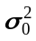=10的正态分布，现换一种新工艺生产该元件，从生产情况看，寿命的波动比较大，现随机取26个，测得样本方差s²=12,试判断用新工艺生产后，元件寿命波动较以往有无显著变化.（=0.05）
(附：
